6 Г. Задание на 18.11.2021
№ | Урок | Тема | Задание | Сроки выполнения
1 | Литература |  | Онлайн урок
2 | Математика | Тема урока: Контрольная работа. | 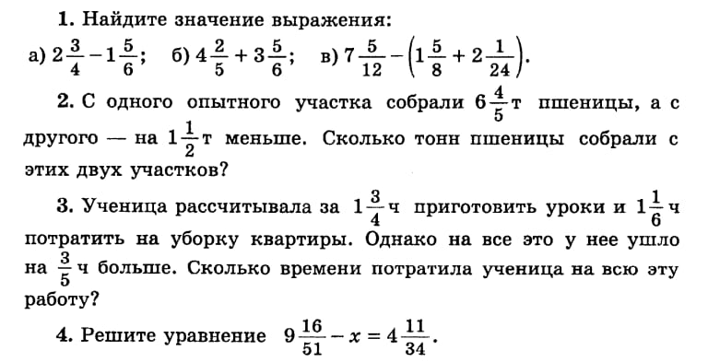 | Сразу после урока скинуть фото на эл. почту: torbolova@mail.ru.
3 | Биология | Тема. Лист, его строение и развитие. | Задание. 1. Прочитать п. 9.  2.Найти дополнительную информацию на тему «Видоизменения листьев».  3.Задание 5 могут выполнить желающие. Сделать фото и выводы. Онлайн урок | Задания не высылать.
4 | Информатика | Способы познания окружающего мира. | Посмотреть видео по ссылке  https://youtu.be/oH03jRGsMb0 | Выполнить тест по ссылке  https://onlinetestpad.com/hnzdzstgzeq4e  Результат выслать на почту ei-shmk@yandex.ru не позднее 20.11
4 | Английский | Тема: Простое Настоящее время. | Задания: Учебник  1.стр 36 упр 1,2 2.стр 37 упр 3,4
5 | География | Географические карты. Обобщение | Онлайн урок
6 | ИЗО | Изображение предметного мира — натюрморт. | Составить натюрморт из 3-х предметов •Выполнить только построение предметов на плоскости.  Посмотреть презентацию. | Выполненную работу отправить на проверку на эл.почту izodoma@gmail.com  Срок сдачи работы до следующего урока 23.11.2021

